未标定相机的高精度位姿估计方法
曹芳^{1,2}，张静静³，朱永康⁴
- 宜宾职业技术学院,四川宜宾,644003；2.中国传媒大学，北京，100024；3.河南大学，河南开封，475004；4.佛山市高明区技工学校，佛山，528500）
摘 要 ：针对未标定相机的位姿估计问题，提出了一种焦距和位姿同时迭代的高精度位姿估计算法。现有的未标定相机的位姿估计算法是焦距和相机位姿单独求解，焦距估计精度较差。提出的算法首先通过现有算法得到相机焦距和位姿的初始参数；然后在正交迭代的基础上推导了焦距和位姿最小化函数，将焦距和位姿同时作为初始值进行迭代计算；最后得到高精度的焦距和位姿参数。仿真实验表明提出的算法在点数为10，噪声标准差为2的情况下，角度相对误差小于1%，平移相对误差小于4%，焦距相对误差小于3%；真实实验表明提出的算法与棋盘标定方法的精度相当。与现有算法相比，能够对未标定相机进行高精度的焦距和位姿估计。
关键词 ：未标定相机; 焦距; 位姿估计; 迭代计算
中图法分类号:TP391.4 文献标识码:A
An Accurate Algorithm for Uncalibrated Camera Pose Estimation
CAO Fang^{1,2}，ZHANG Jingjing³，ZHU Yongkang⁴
- YiBin Vocational and Technical College,YiBin,China;2.Communication University of China,Beijing;
- College of Environment and Planning,Henan University,Kaifeng,475004,China；4. Gaoming District of Foshan City Technical School,Foshan,528500,China)

Abstract ： For solving uncalibrated camera pose problem, a novel accurate pose estimation algorithm is proposed based on simultaneous iteration of focal length and pose. The existing algorithms calculate focal length and pose separately, and the precision of focal length is low. The proposed algorithm obtained initial parameters by the existing algorithms firstly; then, focal length and the position and orientation parameters are as iterative values all together; finally, accurate focal length and pose estimation are obtained. Simulation experiment show that the precision of relative angle is better than 1% , the precision of relative pose is better than 4%, and the precision of relative focal length is better than 3%, in case that point number is 10 and noise level is 2;real experiment show that the precision of proposed algorithm is close to chessboard calibration. Compared with the existing algorithms, the proposed algorithm is capable of estimating uncalibrated camera high-precision focal length and pose.
Key words ：uncalibrated camera; focal length; pose; iterative calculation

0 引 言
相机位姿估计问题通常是指在相机内参数已知的情况下，由n个空间点和相对应的图像像点求解相机位置和姿态的问题，通常也称为n点透视问题(PnP)^{a)}。PnP问题是计算机视觉等学科研究的经典问题^{b)}，在摄影测量、机器人定位、目标定位跟踪、航天器对接以及视觉导航等领域得到广泛应用。此类问题的求解算法可分为线性算法和非线性迭代算法。常用的线性算法有直接线性变换(DLT)^{d)}、EPnP^{e)}、稳健PnP(RPnP)^{f)}、直接最小二乘法(DLS)^{g)}及OPnPh)等。其中EPnP算法被认为是目前最高效的算法之一^{c)}。常用非线性算法有LMd)、POSIT^{j)}及正交迭代算法^{i)}等。正交迭代算法是目前性能最优的实时估计算法之一，相比于其他算法具有迭代次数少、计算速度快的特点^{k)}。
国内外学者对相机内参数已标定下的PnP问题已经做了大量研究，并取得大量成果。对于未标定相机的位姿估计问题研究较少。在一些实际问题中，相机内参数需要经常调节变化，因此对未标定相机位姿估计技术的研究同样具有重要意义。关于未标定相机位姿估计算法的主要有相机未标定的P4P问题和P5P问题、直接线性变换（DLT）^{d)}以及AFUFPnP(accurate and fast algorithm for unknow focal length PnP problem)^{c)}。P4P问题和P5P问题是用较少点估计内外参数，计算精度低，对噪声敏感。DLT算法是由6个以上的非共面点估计内外参数，位姿估计精度较低。AFUFPnP算法^{c)}是在借鉴EPnP算法和POSIT算法的基础上提出一种未标定相机位姿估计算法，该算法在位姿估计精度和计算效率都有很大提高。
考虑到相机内参数的畸变参数和主点相对稳定，未标定相机的位姿估计集中在相机位姿和焦距的计算。在正交迭代的基础上提出了焦距和位姿同时迭代的快速、高精度的未标定相机的位姿估计算法。关键思想是将现有算法估计的焦距和位姿值同时作为迭代计算的初值，然后进行迭代得到使目标函数误差最小的焦距和位姿结果。

1 问题描述
空间点和图像点的投影成像关系如式(1)所示。
(1)
式中，是空间点齐次坐标；表示对应的图像点齐次坐标；是空间点的深度值；为相机旋转矩阵和平移向量；为相机内参数矩阵，形如
(2)
本文所讨论的问题是在相机焦距未知的情况下，如何由已知空间点和对应的图像点来估计相机焦距，以及旋转矩阵和平移向量的参数值。
针对未标定相机的位姿估计方法主要有DLT算法和文献c)提到的AFUFPNP算法。这两种方法都能给出相机的位姿参数和焦距值。

1.1 DLT算法
DLT算法是从6个以上非共面控制点求解相机位姿参数的方法，同时可以计算得到相机的焦距值。DLT算法的主要过程包括：(1)由6个以上非共面控制点求解投影矩阵；(2)从投影矩阵分解相机的内外参数；(3)最终得到相机位姿参数和相机焦距值。

1.2 AFUFPNP算法
AFUFPNP算法主要是在EPnP算法思想的基础上进一步改进，实现了相机焦距和位姿参数的同时求解。具体实现过程^{c)}如下：
Step1. 在世界坐标系中选取四个非共面虚拟控制点，建立虚拟控制点与空间点的空间关系；
Step2. 由空间点和图像点的投影关系，以及控制点与空间点的空间关系，建立线性方程组，得到4个虚拟控制点的图像坐标；
Step3. 根据欧式变换的保距性，由虚拟控制点的空间距离计算得到相机焦距；
Step4. 将相机焦距、虚拟控制点坐标及其图像坐标作为已知值，由POSIT算法计算得到相机位姿参数。

1.2 算法分析
用计算机仿真实验对以上两种算法进行分析，数据仿真方法如3.1节所示。对实验结果进行分析得到如下结论：
（1）AFUFPNP在焦距计算得到的基础上，对位姿进行了迭代计算，因此AFUFPNP的位姿估计精度优于DLT算法；
（2）AFUFPNP的焦距值是根据欧式变换的保距性，通过四个虚拟控制点的空间坐标和估计得到的虚拟点的像点坐标计算得到的。虚拟控制点的像点坐标估计精度问题以及点数较少的问题使得AFUFPNP的焦距值估计精度较差。
（3）在点数较少的情况下，两种算法的焦距和位姿估计精度都较差，尤其DLT算法。
通过对以上两种算法的分析，在现有算法的基础上，结合正交迭代算法的思想，提出了一种焦距和位姿参数同时进行迭代的相机位姿估计算法。

2 迭代算法

2.1 目标函数
迭代算法的目的就是找到的最佳解，使得共线性方程的平方误差和最小。取目标函数为式(3)：
(3)

其中，
。

2.2 位姿估计
取分别为和的均值，即：
(4)
同时有
(5)

进一步，可得到式(6)和式(7)。
(6)
(7)
对进行SVD分解。
其中，为的正交阵。
的最优化解如式(8)：
(8)

2.3 焦距的估计
焦距估计最小化的目标函数如式(9)和(10)。
(9)

(10)

2.4 迭代过程
文中提出算法的具体实现过程如下所示：
Step1. 由3.2节，3.3节得到位姿和焦距的初始值；
Step2.由估计出的位姿和焦距值，可以进一步估计出，；
Step3. 根据式(8)和式(5)可估计出，，进一步由式(10)可估计出的值；
Step4.由式(3)计算目标误差函数，若小于设定阈值或程序满足结束条件，则迭代结束，输出结果；否则，转到Step2，继续迭代。

3 实 验

3.1 仿真数据实验
为了验证本文算法的性能，通过仿真实验对现有算法和本文算法进行比较。设置等效焦距，主点。空间点按照均匀分布产生于的平面区域。旋转矩阵的3个分量分别沿轴的坐标均按均匀分布产生于之间。平移向量选择为这些空间点的中心，也就是将世界坐标系的原点建立在空间点的中心。算法求得与真实的误差分别表示为
(11)
为了算法比较方便，称文中迭代算法为IUF(Iteration for Unknown Focal Length)算法。考虑到EPnP算法和DLT算法是目前解决未标定PnP问题的最常用和有效的算法，以及正交迭代算法是目前性能最优的非线性解算方法，因此文中比较算法DLT+OI、 DLT+IUF、AFUFPnP、AFUFPnP +OI和AFUFPnP+IUF的精度与计算时间，来验证提出算法的正确性和优越性。
（1）对应点数目实验
实验目的是比较在不同对应点数目下各种算法的计算时间及计算精度。图像点添加均值为0，标准差为2的高斯噪声。对应点数目的变化范围为，变化步长为10.对每个对应点数目进行1000次独立实验，再对计算时间和误差求取平均值。图1为实验结果。
实验结果分析：
a. 随着对应点数的增加，各种算法的计算精度也相应提高且逐渐逼近。DLT+OI、DLT+IUF、AFUFPnP+OI及AFUFPnP+IUF算法的计算精度明显优于AFUFPnP算法。
b. 通过对同样的初值，不同的迭代算法分析。DLT+OI算法和DLT+IUF算法计算得到的的精度几近相同，但DLT+IUF算法的计算效率相较于DLT+OI算法有提高。AFUFPnP+OI算法和AFUFPnP+IUF算法计算得到的的精度相差不大，AFUFPnP+IUF算法计算得到的精度优于AFUFPnP+OI算法。在相近的计算精度下，IUF算法的计算效率优于OI算法。
c. 在对应点数区间，各种算法的计算精度有显著提高。在对应点数较少情况下，各种算法的计算精度有较大区别。总体来看，在对应点数较少情况下，AFUFPnP+IUF算法具有较好的计算精度和计算效率。

a. 误差比较 | b. 误差比较
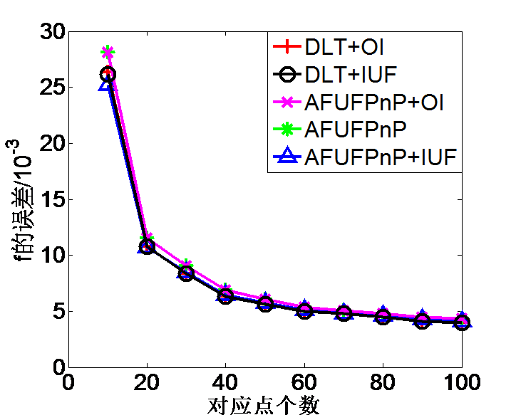
c. 误差比较 | d.计算时间比较
图1 对应点个数实验结果

（2）图像噪声实验
从对应点数实验可以看出，随着实验点数的增多，不同算法的解算精度逐渐逼近。在点数较少的时候，各种算法的解算精度有较大差别。因此图像噪声实验的目的就是研究在较少对应点数下，比较各种算法在不同图像噪声下的计算精度。实验设置对应点数为10，像点加入均值为0，标准差为的高斯噪声，其中在内变化，变化步长为0.5。对每个噪声做1000次独立实验，再对各种算法的计算误差求平均值。实验结果如图2所示。
实验结果分析：
a. 随着像点噪声的增加，各种算法的计算精度也随之降低。与对应点数实验结果结合可以看出，在对应点数较少下，各种算法的计算精度明显较差。
b. 整体来看，AFUFPnP+IUF算法计算得到的精度优于其他算法。
c. 通过对同样的初值，不同的迭代算法分析。DLT+IUF算法、AFUFPnP+IUF算法计算得到的精度优于DLT+OI算法和AFUFPnP+OI算法。因此在不同噪声水平下，IUF算法的计算精度优于OI算法。

a. 误差比较 | b. 误差比较
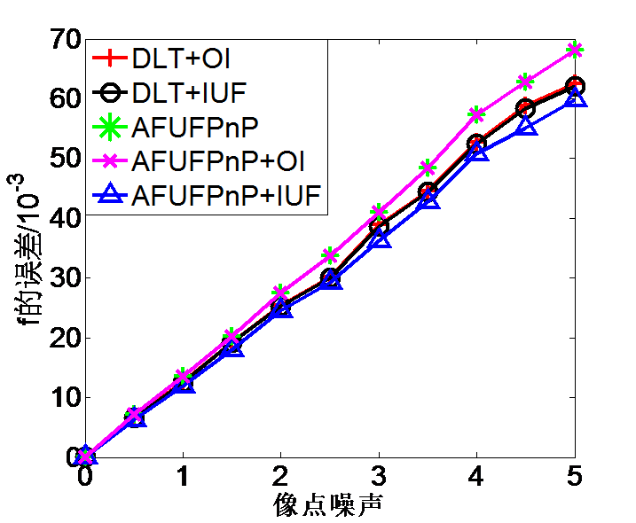
c. 误差比较 | d.计算时间比较
图2 像点噪声实验结果

3.2 真实图像实验
为了进一步验证提出的焦距与位姿同时迭代算法的有效性，进行了一组真实图像实验。如图3(a)所示，将14个圆形标志和一个棋盘标志随机布设在非共面结构体上。用尼康D7000相机进行拍摄，得到一组图像。相机内参数可利用这一组棋盘数据通过张正友标定方法标定得到。由相机内参数和棋盘数据可得到每一幅图像对应的相机位姿，这里，将此相机位姿和标定的相机焦距作为真值，来验证提出算法的精度。每幅图像可得到14个点对应，对标志点坐标加入均值为0，标准差为的高斯噪声，其中在内变化，变化步长为0.5。每次步长变化进行1000次独立实验，取均值为实验结果。实验结果如图3所示。
实验结果表明AFUFPnP+IUF算法的焦距估计精度明显优于其他算法，其位姿估计精度与AFUFPnP+OI算法相近，优于其他算法。通过对各种算法的计算时间统计，所有算法均在2ms以内。真实实验和图像噪声仿真实验的实验结果均表明提出的迭代算法IUF算法在未标定相机的位姿估计问题上能得到更好的解算结果。

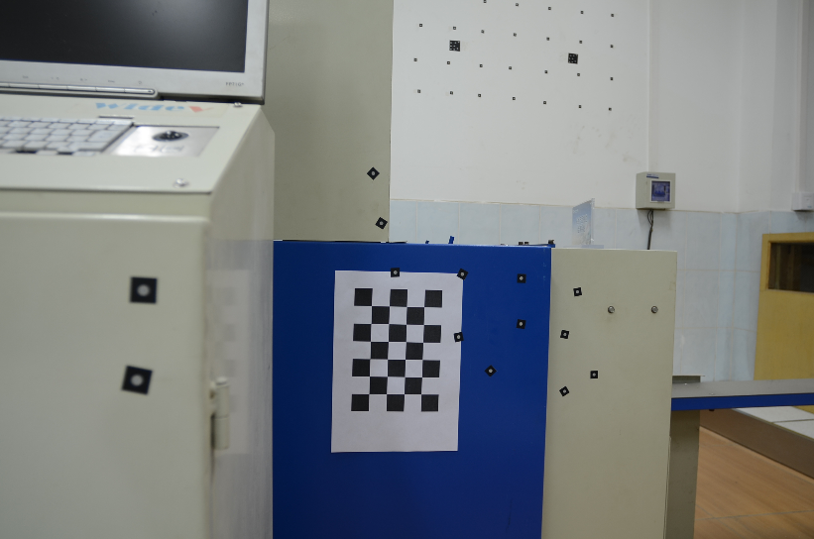
a.控制点布设 | b.控制点提取
a. 误差比较 | b. 误差比较
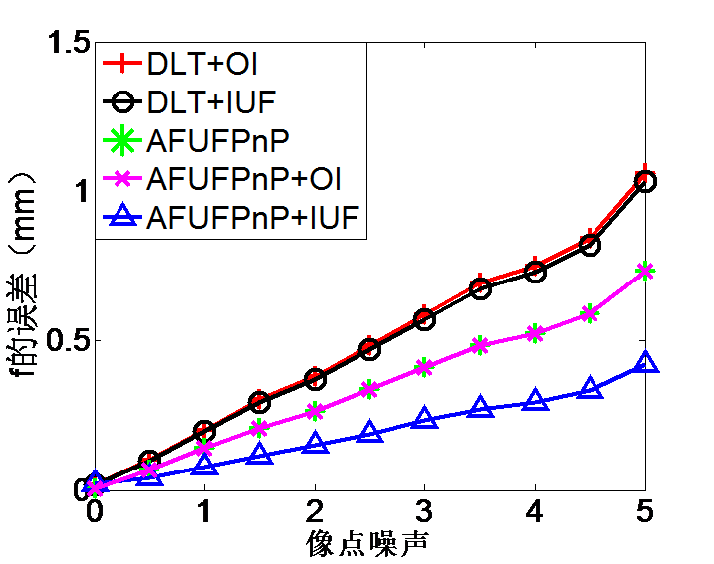
c. 误差比较 | d.计算时间比较
图3 真实实验结果

4 结 语
针对现有算法对未标定相机位姿估计问题存在的不足，在正交迭代算法的基础，提出了一种焦距和位姿参数同时迭代计算的高精度位姿估计算法。首先通过现有算法，如DLT和AFUFPnP，给出相机的初始焦距和位姿参数；然后将焦距和位姿初始值一起进行迭代；最后得到高精度的焦距和位姿信息。实验证明算法能够估计得到相对于现有算法更高精度的焦距和位姿结果。
参考文献(References)：
  - 李鑫, 龙古灿, 刘进博等.相机位姿估计的加速正交迭代算法[J]. 光学学报, 2015, 35(1):1-8
  - 吴福朝, 胡占义. 摄像机未标定的P5P问题研究[J]. 计算机学报, 2001, 24(11):1221-1226.
  - 李书杰, 刘晓平. 摄像机位姿的高精度快速求解[J]. 中国图象图形学报, 2014, 9(1):20-27.
  - R Hartley, A Zisserman. Multiple View Geometry in Computer Vision [M]. Cambridge University Press, Second Edition, 2004.
  - V Lepetit, F M Noguer, P Fua. EPnP: An accurate O(n) solution to the PnP problem [J]. International Journal of Computer Vision,2009, 81(2): 155-166.
  - S Q Li, C Xu, M Xie. A robust O(n) solution to the perspective-n-point problem [J]. IEEE Transations on Pattern Analysis and Machine Intelligence, 2012, 34(7): 1444-1450.
  - J A Hesch, S I Roumeliotis. A Direct Least-Squares (DLS) method for PnP [C]. IEEE International Conference on Computer Vision,2011. 383-390.
  - Y Zheng, Y Kuang, S Sugimoto, et al.. Revisiting the PnP problem: A fast, general and optimal solution [C]. IEEE International Conference on Computer Vision, 2013. 2344-2351.
  - C P Lu, G D Hager, E Mjolsness. Fast and globally convergent pose estimation from video images [J]. IEEE Transations on Pattern Analysis and Machine Intelligence, 2000, 22(6): 610-622.
  - D F Demethon, L S Davis. Model-based object pose in 25 lines of code [J]. International Journal of Computer Vision, 1995, 15(1-2):123-141.
  - 岳晓奎, 武媛媛, 吴侃之. 基于视觉信息的航天器位姿估计迭代算法[J]. 西北工业大学学报, 2011, 29(4):559-563.

